Публичное акционерное общество «Газпром автоматизация»
Проектный офис «Промысел-И»

БИЗНЕС-ПЛАН
Система автоматизации технологических процессов подготовки нефти, газа и конденсата
Интеллектуальная АСУ ТП «Промысел-И»: программно-технический комплекс и интеллектуальные модули для УКПГ, УПН и установок стабилизации конденсата
Пилотный объект — УКПГ-2 Ковыктинского газоконденсатного месторождения

Автор проекта: Корытов Фёдор Андреевич
старший мастер по подготовке газа
ООО «Газпром добыча Иркутск»

Иркутск, 2026
СОДЕРЖАНИЕ
1 РЕЗЮМЕ ПРОЕКТА 3
2 ИНФОРМАЦИЯ ОБ ИНИЦИАТОРЕ ПРОЕКТА 4
3 ПРЕДСТАВЛЕНИЕ ПРОЕКТА 5
3.1 История развития автоматизации подготовки нефти, газа и конденсата 5
3.2 Перечень предоставляемых услуг и стоимость 6
3.3 Конкурентные преимущества 7
3.4 Географическое расположение объекта и технические характеристики 8
4 МАРКЕТИНГОВЫЙ ПЛАН 12
4.1 Исследование рынка 12
4.2 Сегментация рынка 13
4.3 Продвижение продукта и проведение мероприятий по выходу на рынок 14
5 ОРГАНИЗАЦИОННЫЙ ПЛАН 16
6 ПРОИЗВОДСТВЕННЫЙ (КАЛЕНДАРНЫЙ) ПЛАН 17
7 ФИНАНСОВЫЙ ПЛАН 18
7.1 Инвестиционные затраты 18
7.2 План выручки 18
7.3 Текущие затраты 19
7.4 Денежные потоки и показатели эффективности 19
7.5 Анализ чувствительности 20
8 ОЦЕНКА РИСКОВ 22
ЗАКЛЮЧЕНИЕ 23
СПИСОК ИСПОЛЬЗОВАННЫХ ИСТОЧНИКОВ 24
1 РЕЗЮМЕ ПРОЕКТА
Проект предусматривает вывод на рынок в контуре ПАО «Газпром автоматизация» продуктовой линейки «Промысел-И» — интеллектуальной автоматизированной системы управления технологическими процессами (ИАСУ ТП) подготовки нефти, газа и конденсата. Линейка продолжает историю АСУ ТП «Промысел 1» — первой отечественной системы управления газовым промыслом, внедрённой на УКПГ Юбилейного месторождения [1].
Базовые системы управления на промыслах Группы Газпром уже переведены на российские программно-технические средства: в 2022 году такие системы введены на Бованенковском, Ковыктинском и Чаяндинском месторождениях [2], а системы управления УКПГ-2 Ковыктинского ГКМ стали первыми в России, внедрёнными без западных операционных систем [3]. Следующий шаг, который предлагает проект, — интеллектуальный контур поверх этих систем: система усовершенствованного управления (СУУТП), цифровой двойник установки с оптимизацией подачи ингибитора гидратообразования, предиктивная диагностика оборудования и компьютерный тренажёрный комплекс.
Пилотным объектом выбрана УКПГ-2 Ковыктинского ГКМ (ООО «Газпром добыча Иркутск»), где сходятся процессы низкотемпературной сепарации, стабилизации конденсата и регенерации метанола [14]. Целевые эффекты пилота: снижение удельного расхода метанола на 10–15%, уменьшение колебаний температуры НТС в 2–3 раза, сокращение внеплановых остановов ГПА на 20–30% (оценки автора, подтверждаются на приёмочных испытаниях). Ключевые показатели проекта приведены в таблице 1.1; все стоимостные показатели — без НДС, оценка автора по открытым данным.
Таблица 1.1 — Ключевые показатели проекта
Показатель | Значение
Горизонт планирования | 2027–2033 гг. (7 лет)
Инвестиции 2027–2028 гг. | 480 млн руб.
Выручка 2033 г. | 2 928 млн руб.
Ставка дисконтирования | 20% (ключевая ставка 14% [18] + 6 п. п. премии за риск)
Чистый дисконтированный доход (NPV) | 374 млн руб.
Внутренняя норма доходности (IRR) | 34,9%
Индекс доходности (PI) | 1,64
Срок окупаемости простой / дисконтированный | 4,6 / 5,6 года
Внедрённых объектов к 2033 г. | 30

2 ИНФОРМАЦИЯ ОБ ИНИЦИАТОРЕ ПРОЕКТА
Я, Корытов Фёдор Андреевич
Опыт работы: старший мастер по подготовке газа — ООО «Газпром добыча Иркутск».
Бизнес-план реализуется в контуре ПАО «Газпром автоматизация» за счёт собственных средств компании.
3 ПРЕДСТАВЛЕНИЕ ПРОЕКТА
3.1 История развития автоматизации подготовки нефти, газа и конденсата
Автоматизация подготовки углеводородов прошла путь от местных пневматических регуляторов и релейных схем защиты к интегрированным системам управления и безопасности (ICSS), объединяющим распределённую систему управления (РСУ), противоаварийную защиту (ПАЗ), системы пожарной и газовой безопасности, а также информационные системы верхнего уровня. На каждом этапе ценность автоматизации смещалась: сначала — к надёжности исполнения, затем — к централизации и сокращению персонала, сегодня — к оптимизации режима на основе моделей и данных.
Мировые проекты последнего десятилетия показывают, что крупные объекты подготовки строятся как единый цифровой комплекс. Для завода «Ямал СПГ» мощностью 16,5 млн т в год компания Yokogawa поставила интегрированную систему на базе РСУ CENTUM VP и ПАЗ ProSafe-RS, систему управления производственной информацией Exaquantum, средства диагностики оборудования PRM и тренажёры операторов [8]. Компания Emerson стала главным подрядчиком по автоматизации проекта «Шах-Дениз-2» с контрактом более 40 млн долларов: DeltaV, DeltaV SIS и предиктивная диагностика AMS для двух платформ и терминала Сангачал [9]; по итогам проекта добыча стартовала раньше графика [10]. В 2026 году Emerson выбран для автоматизации проекта Shah Deniz Compression стоимостью 2,9 млрд долларов — необслуживаемой платформы с дистанционным управлением с берега [11].
На норвежском месторождении Aasta Hansteen система ABB 800xA контролирует около 100 000 состояний 4 000 единиц оборудования; автоматизация пусконаладки сократила ручные вмешательства на 98% и сэкономила более месяца ввода, что эквивалентно около 5 млн долларов в сутки [12]. Saudi Aramco на комплексе Абкайк — крупнейшем в мире объекте стабилизации нефти — применяет модели машинного обучения на 1,7 млрд точек данных, оптимизирующие одновременно 18 установок стабилизации; углеродоёмкость за 2019–2022 годы снижена на 31,8% [13].
В России центром компетенций в автоматизации газовой отрасли исторически является ПАО «Газпром автоматизация». Компания ведёт историю от СКБ «Газприборавтоматика», созданного в 1960 году, в 1972 году преобразована в «Союзгазавтоматику», с 2011 года носит текущее название [2]. Специалисты компании создали АСУ ТП «Промысел 1» — первую отечественную систему для УКПГ Юбилейного месторождения; всего создано и реконструировано более 500 систем, а системы управления работают на 52 УКПГ и УППГ [1]. Эволюция этих систем шла от локальных САУ исполнительных механизмов к централизованным системам, обеспечивающим работу месторождения в автоматическом режиме с минимальным участием персонала [1]. На Бованенковском месторождении впервые применён подход, при котором система не только отображает, но и управляет режимами промысла [19].
С 2014 года компания перевела системы управления на российскую элементную базу, в 2022 году ввела системы на отечественных ПТС на Бованенковском, Ковыктинском и Чаяндинском месторождениях [2], в том же году получила аккредитацию ИТ-компании [1]. Для УКПГ-2 Ковыкты применены ПТК «Поток-ДУ» и «Горизонт», а также система управления магнитным подвесом турбодетандера, серийно выпускаемая с 2022 года [3]. В 2025 году выручка компании составила 42,6 млрд руб. [4], доля на российском рынке АСУ ТП — 23,1% [5]; к 2030 году планируется рост оборота до 47,6 млрд руб., а выручки направления автоматизации — до 12,3 млрд руб. [4].
Таким образом, базовый уровень импортонезависимой АСУ ТП на объектах Газпрома уже построен. Отставание от мировых лидеров сохраняется в интеллектуальном слое — усовершенствованном управлении, цифровых двойниках и предиктивной аналитике. Именно этот слой и предлагает закрыть проект «Промысел-И».
3.2 Перечень предоставляемых услуг и стоимость
Коммерческая модель «Промысел-И» сочетает проектное внедрение и последующее сервисное сопровождение. Продуктовая линейка построена по модульному принципу: заказчик начинает с аудита и одного модуля, затем расширяет контур. Модули подключаются к существующей РСУ через защищённый шлюз без изменения технологической схемы и работают сначала в советующем режиме, а затем — в режиме управления уставками в пределах ограничений ПАЗ.
Перечень услуг и ориентировочная стоимость приведены в таблице 3.1.
Таблица 3.1 — Перечень услуг и ориентировочная стоимость (без НДС)
Услуга / модуль | Содержание | Стоимость, млн руб.
А0. Аудит АСУ ТП | Обследование объекта, оценка потенциала оптимизации, техническое задание на модули | от 4,5
М1. СУУТП (APC) | Многосвязное прогнозирующее управление НТС, стабилизацией конденсата и регенерацией метанола | от 110
М2. Цифровой двойник и оптимизация ингибитора | Расчёт равновесия гидратообразования в реальном времени, адресная подача метанола | от 55
М3. Предиктивная диагностика | Контроль состояния ГПА ДКС, насосов, АВО; ремонт по фактическому состоянию | от 60
Пакет «Комплекс» (М1 + М2 + М3) | Интеллектуальный контур для действующей УКПГ (пилотная цена — 150) | от 205
Базовый ПАК РСУ / ПАЗ / СОиГ | Для нового строительства и миграции с импортных ПТС, соответствие 187-ФЗ | от 420
КТК | Компьютерный тренажёрный комплекс на цифровом двойнике установки | от 55
SLA 24/7 | Сопровождение моделей, обновления, удалённый мониторинг | 2,0 в месяц

Стоимость конкретного внедрения зависит от числа технологических ниток, состава существующей РСУ и объёма полевых работ. Ценовая политика ориентирована на окупаемость модулей для заказчика за 2–3 года за счёт экономии метанола, роста выхода стабильного конденсата и сокращения внеплановых ремонтов. Для оценки этого эффекта используется отраслевая практика оптимизации ингибирования метанолом [20].
3.3 Конкурентные преимущества
Для определения конкурентных преимуществ проведено сравнение «Промысел-И» с решениями зарубежных вендоров и российских разработчиков ПЛК и РСУ (таблица 3.2).
Таблица 3.2 — Сравнительная характеристика «Промысел-И» и решений конкурентов
Критерий | «Промысел-И» | Yokogawa / Emerson / ABB | Российские разработчики ПЛК и РСУ
Соответствие требованию 187-ФЗ об отечественной АСУ ТП на ЗОКИИ к 2030 г. [6] | Да | Нет | Да
Опыт АСУ ТП на УКПГ Группы Газпром | 52 УКПГ / УППГ [1] | Частично | Ограничен
Интеллектуальные модули (APC, двойник, диагностика) | В составе линейки | Зрелые | Как правило, нет
Полный комплект РСУ + ПАЗ для крупных объектов | Да (ПТС компании) | Да | Не у всех [6]
Сервис и выезд на объект в Восточной Сибири | Собственный | Ограничен | Через партнёров

Проведённое сопоставление позволяет выделить четыре ключевых преимущества. Во-первых, соответствие требованиям законодательства о критической информационной инфраструктуре: зарубежные системы на значимых объектах КИИ должны быть заменены к 2030 году [6]. Во-вторых, наличие у компании собственного комплекта РСУ и ПАЗ: по оценкам отраслевых экспертов, полноценного отечественного решения для крупных систем на рынке пока немного [6]. В-третьих, референсы и доступ к объектам Группы Газпром. В-четвёртых, знание технологии подготовки газа «изнутри»: автор проекта является эксплуатационником, что позволяет формулировать требования к модулям на языке оператора, а не только разработчика.
3.4 Географическое расположение объекта и технические характеристики
Пилотный объект — УКПГ-2 Ковыктинского газоконденсатного месторождения. Месторождение расположено в 450 км к северо-востоку от Иркутска, на территории Жигаловского и Казачинско-Ленского районов; открыто в 1987 году, запасы газа после переоценки 2019 года составляют около 2,4 трлн м³, конденсата — 90,6 млн т, проектная мощность — 25 млрд м³ в год; климат резко континентальный, распространены многолетнемёрзлые породы [15].
УКПГ-2 — первая из четырёх установок месторождения мощностью 6,9 млрд м³ газа в год; на ней размещены центральная ДКС, установки стабилизации конденсата и регенерации метанола, принимающие продукцию остальных УКПГ [14]. Подготовка газа ведётся методом низкотемпературной сепарации [16], стабилизация конденсата — в ректификационной колонне с парциальным дефлегматором, давление насыщенных паров стабильного конденсата не должно превышать 66,7 кПа [17]. Именно сочетание НТС, стабилизации и регенерации метанола на одной площадке делает УКПГ-2 оптимальным объектом для демонстрации всех трёх модулей.
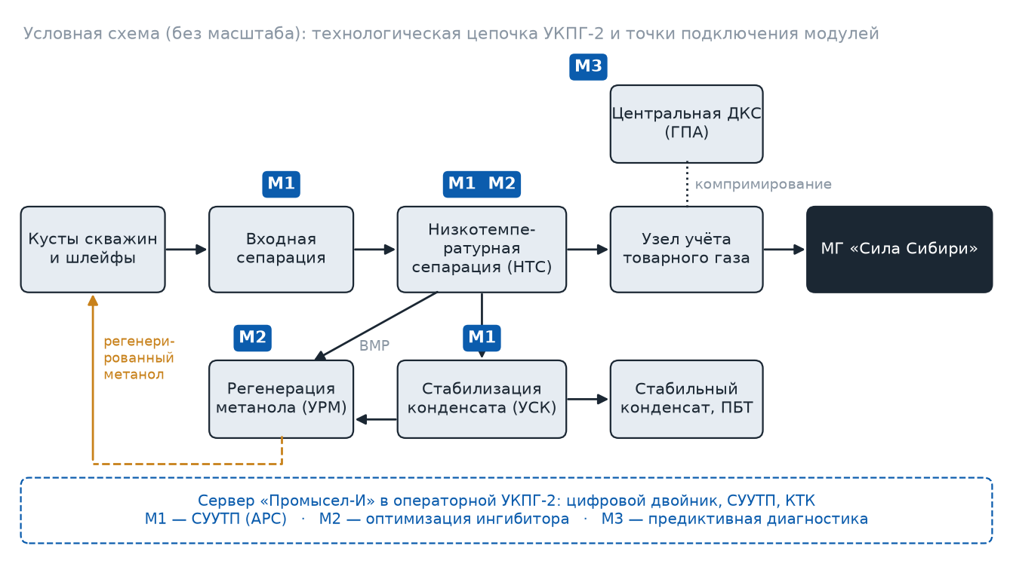
Рисунок 3.1 — Условная схема технологической цепочки УКПГ-2 и точки подключения модулей М1–М3
Архитектура системы (рисунок 3.2) предусматривает пять уровней: полевой (КИПиА, анализаторы, регулирующая арматура), уровень контроллеров РСУ и ПАЗ, уровень операторских станций, уровень ПТК диспетчерского управления и интеллектуальный уровень «Промысел-И». Интеллектуальный уровень получает данные через однонаправленный шлюз и передаёт в РСУ только уставки в пределах, разрешённых технологическим регламентом; логика ПАЗ остаётся независимой.
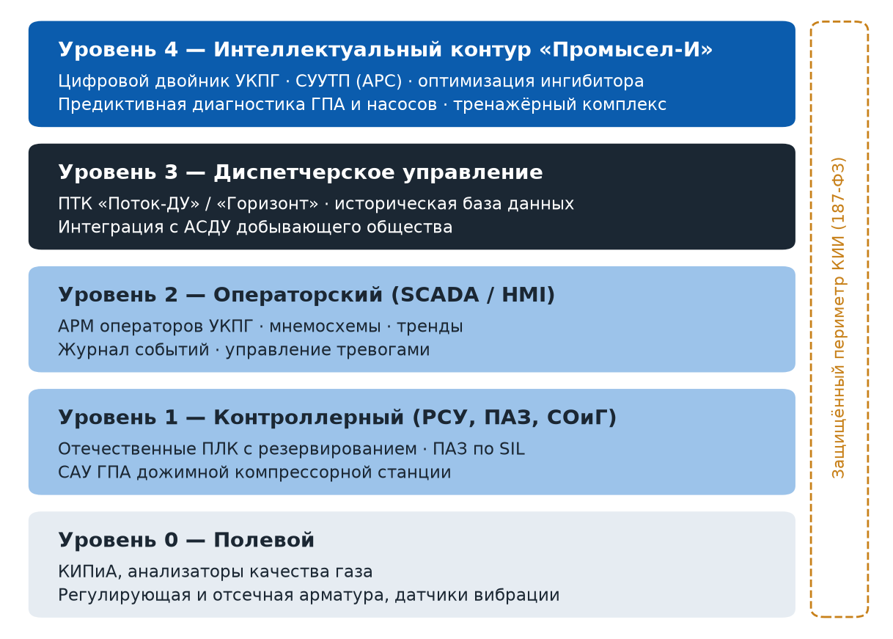
Рисунок 3.2 — Архитектура ИАСУ ТП «Промысел-И»
Интерфейс оператора модуля М1 показан на рисунке 3.3: мнемосхема нитки НТС, текущий расход метанола, отклонение температуры НТС от уставки и запас до температуры гидратообразования. Демонстрационная версия интерфейса доступна в онлайн-версии бизнес-плана: https://snarid.github.io/promysel-i-business-plan/
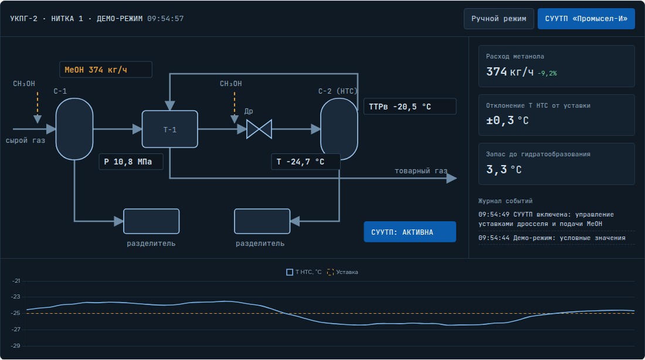
Рисунок 3.3 — Демонстрационный интерфейс оператора: режим работы СУУТП (условные значения)
Целевые технические показатели пилота приведены в таблице 3.3.
Таблица 3.3 — Целевые показатели пилотного внедрения (оценка автора)
Показатель | Цель | За счёт чего достигается
Удельный расход метанола | −10…15% | М2: подача по расчётному запасу до гидратообразования вместо «запаса на всякий случай»
Колебания температуры НТС | в 2–3 раза ниже | М1: многосвязное управление дросселированием и рекуперацией
Внеплановые остановы ГПА ДКС | −20…30% | М3: ранние предупреждения по вибрации, температурам, газодинамике
Время подготовки нового оператора | −30% | КТК на цифровом двойнике установки

4 МАРКЕТИНГОВЫЙ ПЛАН
4.1 Исследование рынка
Мировой рынок автоматизации нефтегазовой отрасли оценивается в 43,35 млрд долларов в 2025 году с ростом до 63,19 млрд долларов к 2031 году, среднегодовой темп роста — 6,48% [7]. Рост обеспечивают цифровизация действующих объектов, переход к удалённому управлению и требования к промышленной безопасности.
Российский рынок АСУ ТП растёт значительно быстрее: с 66,6 млрд руб. в 2020 году до 184,5 млрд руб. в 2025 году, то есть на 177,1%; десять ведущих компаний формируют 63,4% объёма, лидером является ПАО «Газпром автоматизация» с долей 23,1% [5]. Динамика рынка показана на рисунке 4.1.
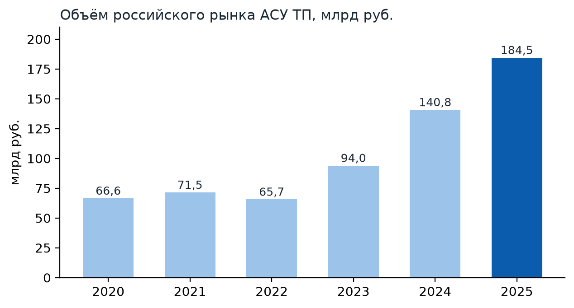
Рисунок 4.1 — Объём российского рынка АСУ ТП, млрд руб. [5]
Главные драйверы спроса — замещение зарубежных систем на объектах КИИ к 2030 году и строительство новых объектов в Восточной Сибири и Арктике. Сдерживающие факторы — дефицит отечественной процессорной базы (отечественный процессор дороже зарубежного аналога примерно на 30%) и нехватка кадров [6], а также сокращение инвестиционной программы Газпрома на 2026 год до 1,1 трлн руб. [4].
Ёмкость целевого сегмента рассчитана как произведение числа объектов на среднюю стоимость внедрения (таблица 4.1).
Таблица 4.1 — Оценка ёмкости целевого сегмента на 2027–2033 гг.
Сегмент | Объектов | Средний чек, млн руб. | Ёмкость, млрд руб.
Модернизация действующих УКПГ Газпрома | 52 | 205 | 10,7
Новые УКПГ Газпрома (ПАК + модули) | 10 | 625 | 6,3
Нефтяные УПН / УПСВ | 80 | 150 | 12,0
Независимые производители, ГПЗ, СПГ | 15 | 205 | 3,1
Сервисное сопровождение | — | 24 в год | 3,0
Итого |  |  | 35,1

Плановая выручка проекта за 2027–2033 годы составляет 9,6 млрд руб., то есть около 27% ёмкости целевого сегмента, что соответствует текущей доле компании на рынке АСУ ТП с учётом новизны продукта.
4.2 Сегментация рынка
Потребители сегментированы по типу заказчика. Характеристика сегментов приведена в таблице 4.2.
Таблица 4.2 — Характеристика сегментов потребителей
критерии  сегменты | Платёже­способность | Цикл сделки | Число объектов | Доп. услуги | Ключевая потребность
1 сегмент (основной): газодобывающие общества Группы Газпром | Высокая, бюджет инвест­программы | Ежегодно, 9–14 месяцев | 50+ УКПГ и УППГ | Часто: сервис, КТК | Экономия метанола, надёжность ДКС
2 сегмент: нефтяные компании (УПН, УПСВ, УКПГ ПНГ) | Высокая | Раз в 1–2 года, 12–18 месяцев | ≈80 | Иногда | Замена ПО по 187-ФЗ
3 сегмент: независимые производители газа, ГПЗ, СПГ | Высокая | Разовые проекты, 12+ месяцев | ≈15 | Иногда | Полный ПАК под ключ
4 сегмент: зарубежные заказчики ЕАЭС и СНГ | Средняя | Единичные, 18–24 месяца | 1–3 | Часто: обучение | Модернизация советских УКПГ

К 1 сегменту потребителей относятся газодобывающие дочерние общества ПАО «Газпром» — в первую очередь ООО «Газпром добыча Иркутск», ООО «Газпром добыча Ноябрьск» (Чаяндинское НГКМ), ООО «Газпром добыча Надым» и ООО «Газпром добыча Ямбург». На их объектах уже работают системы компании, поэтому интеллектуальные модули подключаются к знакомой заказчику РСУ. Закупки планируются в рамках ежегодных инвестиционных и ремонтных программ; потребители этого сегмента часто приобретают сервисное сопровождение и тренажёрные комплексы для вахтового персонала.
2-й сегмент представляет собой нефтяные компании, эксплуатирующие установки подготовки нефти, предварительного сброса воды и подготовки попутного газа. Их основной мотив — выполнение требований 187-ФЗ по замене зарубежных систем на значимых объектах КИИ к 2030 году [6]. Решения о закупке принимаются реже и дольше, однако число объектов в зоне досягаемости велико.
3-й сегмент — независимые производители газа, газоперерабатывающие заводы и проекты СПГ, которым нужен полный программно-аппаратный комплекс «под ключ». Это разовые, но крупные проекты, в которых компания выступает в паре с EPC-подрядчиками [2].
4-й сегмент — заказчики стран ЕАЭС и СНГ, эксплуатирующие установки подготовки газа советской постройки. Платёжеспособность ниже, цикл сделки длиннее, поэтому сегмент рассматривается как дополнительный после 2030 года.
4.3 Продвижение продукта и проведение мероприятий по выходу на рынок
Продвижение строится по модели B2B: решения принимают главные инженеры, технологические службы и службы автоматизации добывающих обществ, поэтому основными каналами являются отраслевые выставки, технические публикации, демонстрации на стенде и референс пилотного внедрения. Средства для продвижения продукта в первый год приведены в таблице 4.3.
Таблица 4.3 — Средства для продвижения продукта
Средства рекламы | Время действия | Цена (руб.)
Продвижение до выхода на рынок: |  | Итого: 18 000 000
Демонстрационный стенд «Промысел-И» с цифровым двойником НТС | 01.04.27–30.09.27 | 4 200 000
Стенд на выставке «Нефтегаз-2027» (Москва) | 13.04.27–16.04.27 | 3 800 000
Участие в конференции SMART OIL & GAS с докладом | 01.09.27–30.09.27 | 900 000
Стенд на ПМГФ-2027 (Санкт-Петербург) | 01.10.27–31.10.27 | 3 500 000
Публикации в журналах «Газовая промышленность» и «Автоматизация в промышленности» | 01.06.27–31.12.27 | 1 200 000
Цикл вебинаров для технологов добывающих обществ | 01.05.27–31.12.27 | 600 000
Отраслевая конференция в Иркутске для обществ Восточной Сибири | 01.11.27–30.11.27 | 1 800 000
Видеоролики, презентации, сайт продукта | 01.03.27–31.12.27 | 1 300 000
Ведение и популяризация Telegram-канала продукта | 01.03.27–31.12.27 | 700 000

Мероприятия по выходу на рынок:
1. Разработка бизнес-плана и стратегии продукта, защита на научно-техническом совете компании (01.11.26–29.01.27).
2. Формирование проектного офиса «Промысел-И», найм ключевой команды (01.02.27–30.04.27).
3. НИОКР: цифровой двойник НТС, установок стабилизации конденсата и регенерации метанола, ядро СУУТП, модуль диагностики (01.03.27–31.03.28).
4. Создание испытательного стенда, интеграция с ПТК «Поток-ДУ» и «Горизонт» (01.04.27–30.09.27).
5. Заключение договора на пилот с ООО «Газпром добыча Иркутск», аудит УКПГ-2 (01.06.27–30.11.27).
6. Работа модулей в советующем режиме на УКПГ-2 (01.04.28–30.09.28).
7. Приёмочные испытания, акт эффективности, сертификация средств защиты информации (01.10.28–31.12.28).
8. Тиражирование: УКПГ Ковыктинского и Чаяндинского месторождений, выход во 2-й сегмент (с 01.2029).
5 ОРГАНИЗАЦИОННЫЙ ПЛАН
Проект реализуется в форме проектного офиса внутри ПАО «Газпром автоматизация» без создания отдельного юридического лица. Это позволяет использовать производственную базу, сертификаты, лицензии и действующие договорные отношения компании с обществами Группы Газпром. Руководитель проектного офиса подчиняется заместителю генерального директора по развитию; к работам привлекаются профильные подразделения компании и научные партнёры — МГТУ им. Н. Э. Баумана и РГУ нефти и газа им. И. М. Губкина [2].
Состав проектной команды на старте и в период тиражирования приведён в таблице 5.1. Среднегодовые затраты на одного сотрудника с учётом страховых взносов приняты 3,9 млн руб.
Таблица 5.1 — Структура проектной команды, чел.
Роль | Функции | 2027 | 2030 | 2033
Руководитель проекта, владелец продукта | Стратегия, бюджет, отношения с заказчиками | 2 | 2 | 3
Инженеры-технологи подготовки газа | Постановка задач, расчёт эффектов, ПСИ | 4 | 7 | 9
Разработчики моделей и APC | Цифровые двойники, СУУТП | 8 | 14 | 17
Программисты платформы и HMI | Ядро, интерфейсы, интеграция с РСУ | 6 | 11 | 13
Специалисты по информационной безопасности | Шлюзы, сертификация СЗИ | 2 | 4 | 5
Инженеры внедрения и сервиса | Пусконаладка, SLA 24/7 | 2 | 12 | 15
Продажи и маркетинг | Продвижение, тендеры | 2 | 4 | 4
Итого |  | 26 | 54 | 66

Ключевое требование к команде — сочетание компетенций технолога и автоматизатора. Для этого в проект привлекаются специалисты-эксплуатационники добывающих обществ, а для молодых сотрудников организуются стажировки на УКПГ-2 Ковыктинского ГКМ.
6 ПРОИЗВОДСТВЕННЫЙ (КАЛЕНДАРНЫЙ) ПЛАН
Производственный план описывает последовательность работ от НИОКР до серийного тиражирования (таблица 6.1). Аппаратная часть базового ПАК изготавливается на производственных площадках ПАО «Газпром автоматизация»; интеллектуальные модули являются программным продуктом и тиражируются с адаптацией моделей под конкретный объект.
Таблица 6.1 — Календарный план реализации проекта
Этап | Срок | Результат
Подготовка и защита бизнес-плана | ноябрь 2026 — январь 2027 | Решение НТС, бюджет
Формирование команды | февраль — апрель 2027 | 26 сотрудников
НИОКР модулей М1–М3 | март 2027 — март 2028 | Версия 1.0 модулей
Испытательный стенд | апрель — сентябрь 2027 | Стенд с ПТК «Поток-ДУ», «Горизонт»
Аудит и договор на пилот | июнь — ноябрь 2027 | Договор с ООО «Газпром добыча Иркутск»
Пилот в советующем режиме | апрель — сентябрь 2028 | Подтверждение эффектов
Приёмочные испытания, сертификация | октябрь — декабрь 2028 | Акт эффективности, сертификат СЗИ
Тиражирование | 2029–2033 | 30 объектов к 2033 г.

Плановое число внедрений по годам приведено в таблице 6.2.
Таблица 6.2 — Производственная программа, количество внедрений
Показатель | 2027 | 2028 | 2029 | 2030 | 2031 | 2032 | 2033
Пакет «Комплекс» | 0 | 1 | 2 | 4 | 5 | 6 | 6
Базовый ПАК РСУ/ПАЗ | 0 | 0 | 0 | 1 | 1 | 2 | 2
Аудиты | 2 | 4 | 6 | 8 | 9 | 10 | 10
КТК | 0 | 0 | 1 | 2 | 2 | 3 | 3
Объектов на сервисе (на конец года) | 0 | 1 | 3 | 8 | 14 | 22 | 30

7 ФИНАНСОВЫЙ ПЛАН
Финансовая модель построена на горизонте 2027–2033 годов в постоянных ценах без НДС. Ставка дисконтирования принята 20%: ключевая ставка Банка России 14% [18] плюс 6 процентных пунктов премии за риск нового продукта. Налог на прибыль — 25%; амортизация инвестиций — линейная, 5 лет; перенос убытков в упрощённой модели не учитывается.
7.1 Инвестиционные затраты
Основной объём инвестиций приходится на 2027–2028 годы — период НИОКР и пилота (таблица 7.1). В последующие годы инвестиции направляются на развитие платформы.
Таблица 7.1 — Инвестиционные затраты, млн руб.
Статья | 2027 | 2028 | 2029–2033 | Итого
НИОКР (модели, ядро СУУТП, диагностика) | 150 | 70 | — | 220
Испытательный стенд | 85 | — | — | 85
ИТ-инфраструктура и лицензии | 40 | — | — | 40
Оборудование пилотного объекта | — | 60 | — | 60
Сертификация СЗИ и испытания | 20 | 25 | — | 45
Прочие | 15 | 15 | — | 30
Развитие платформы | — | — | 230 | 230
Итого | 310 | 170 | 230 | 710

Источник финансирования — собственные средства ПАО «Газпром автоматизация». Привлечение заёмных средств не планируется.
7.2 План выручки
Выручка формируется из пяти направлений: пакеты интеллектуальных модулей, базовые ПАК, аудиты, тренажёрные комплексы и сервисное сопровождение (таблица 7.2, рисунок 7.1). Цена пакета «Комплекс» растёт с пилотных 150 млн руб. до 225 млн руб. к 2033 году по мере расширения функциональности.
Таблица 7.2 — План выручки, млн руб.
Направление | 2027 | 2028 | 2029 | 2030 | 2031 | 2032 | 2033
Пакеты модулей | 0 | 150 | 410 | 840 | 1 075 | 1 320 | 1 350
Базовый ПАК | 0 | 0 | 0 | 420 | 420 | 840 | 840
Аудиты | 9 | 18 | 27 | 36 | 40 | 45 | 45
КТК | 0 | 0 | 55 | 110 | 110 | 165 | 165
Сервис SLA | 0 | 0 | 24 | 72 | 192 | 336 | 528
Итого | 9 | 168 | 516 | 1 478 | 1 838 | 2 706 | 2 928

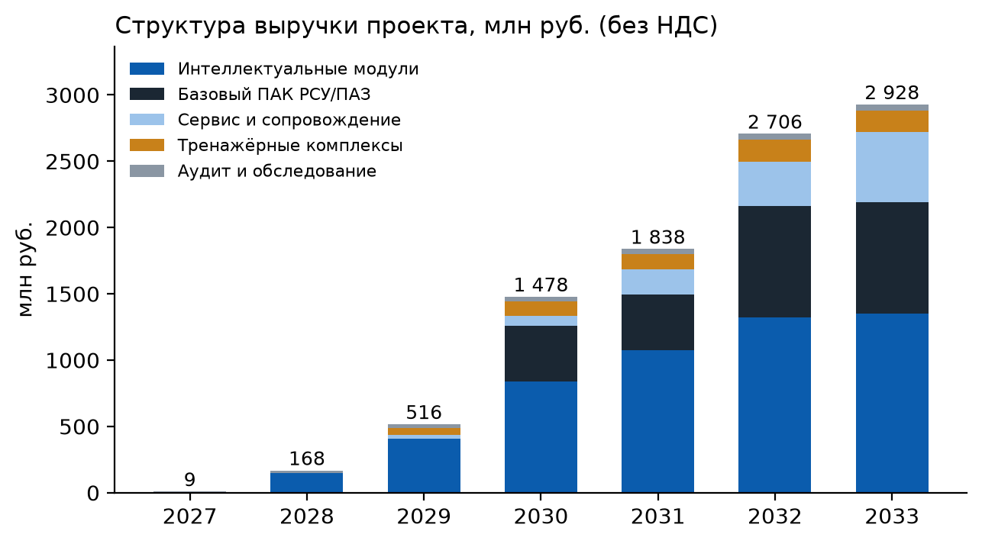
Рисунок 7.1 — Структура выручки по направлениям, млн руб.
7.3 Текущие затраты
Переменные затраты (оборудование, субподряд, командировки на объект) приняты в доле от выручки: 34% — для модулей, 62% — для ПАК, 30% — для аудитов, 40% — для КТК, 35% — для сервиса. Постоянные затраты включают фонд оплаты труда, накладные расходы и маркетинг (таблица 7.3).
Таблица 7.3 — Текущие затраты, млн руб.
Статья | 2027 | 2028 | 2029 | 2030 | 2031 | 2032 | 2033
Переменные затраты | 3 | 56 | 178 | 626 | 749 | 1 167 | 1 244
ФОТ с взносами | 101 | 140 | 179 | 211 | 234 | 250 | 257
Накладные и прочие | 45 | 55 | 70 | 80 | 90 | 95 | 100
Маркетинг | 18 | 22 | 26 | 28 | 30 | 30 | 32
Амортизация | 62 | 96 | 104 | 113 | 122 | 70 | 46
Итого | 229 | 370 | 557 | 1 058 | 1 225 | 1 611 | 1 680

7.4 Денежные потоки и показатели эффективности
Расчёт денежных потоков приведён в таблице 7.4 и на рисунке 7.2.
Таблица 7.4 — Денежные потоки проекта, млн руб.
Показатель | 2027 | 2028 | 2029 | 2030 | 2031 | 2032 | 2033
Выручка | 9 | 168 | 516 | 1 478 | 1 838 | 2 706 | 2 928
EBITDA | −158 | −106 | 63 | 533 | 734 | 1 165 | 1 294
Чистая прибыль | −220 | −202 | −41 | 315 | 459 | 821 | 936
Инвестиции | 310 | 170 | 40 | 45 | 45 | 50 | 50
Чистый денежный поток | −468 | −276 | 23 | 383 | 536 | 841 | 932
Накопленный ДП | −468 | −744 | −721 | −338 | 198 | 1 039 | 1 972
Дисконтированный ДП | −390 | −192 | 13 | 185 | 215 | 282 | 260
Накопленный ДДП | −390 | −582 | −568 | −384 | −168 | 114 | 374

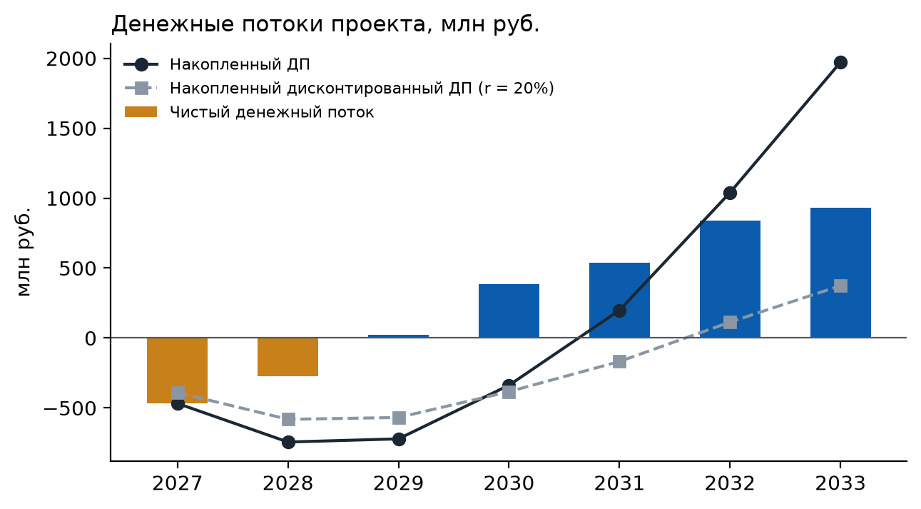
Рисунок 7.2 — Денежные потоки проекта, млн руб.
Проект выходит на положительный годовой денежный поток в 2029 году, накопленный денежный поток становится положительным в 2031 году. Показатели эффективности: NPV — 374 млн руб., IRR — 34,9%, PI — 1,64, простой срок окупаемости — 4,6 года, дисконтированный — 5,6 года. IRR превышает ставку дисконтирования на 14,9 п. п., что подтверждает экономическую целесообразность проекта.
7.5 Анализ чувствительности
Устойчивость проекта проверена к изменению ключевых параметров (таблица 7.5). Интерактивный расчёт чувствительности доступен в онлайн-версии бизнес-плана.
Таблица 7.5 — Анализ чувствительности показателей проекта
Сценарий | NPV, млн руб. | IRR, % | DPP, лет
Базовый сценарий | 374 | 34,9 | 5,6
Выручка −15% | 126 | 25,4 | 6,4
Инвестиции +20% | 287 | 30,6 | 5,9
Ставка дисконтирования 25% | 209 | 34,9 | 5,9
Задержка выручки на 1 год | −248 | 10,3 | > 7 лет

Проект сохраняет положительный NPV при снижении выручки на 15%, росте инвестиций на 20% и повышении ставки дисконтирования до 25%. Наиболее чувствителен проект к сроку выхода на рынок: задержка выручки на один год делает NPV отрицательным в пределах семилетнего горизонта. Поэтому главная управленческая задача — соблюсти сроки пилота на УКПГ-2 и получить акт эффективности до конца 2028 года.
8 ОЦЕНКА РИСКОВ
Основные риски проекта и меры по их снижению приведены в таблице 8.1.
Таблица 8.1 — Оценка рисков проекта
Риск | Вероятность | Последствия | Меры снижения
Сокращение инвестиционной программы Газпрома: на 2026 г. утверждено 1,1 трлн руб., на 515 млрд руб. меньше 2025 г. [4] | Средняя | Перенос закупок | Упор на модернизацию действующих УКПГ (эффект в операционных затратах), выход в сегменты 2–3
Дефицит отечественной процессорной базы, удорожание компонентов (≈30%) [6] | Средняя | Рост себестоимости ПАК | Интеллектуальный контур — серверное ПО; ПТС — собственного производства компании
Нехватка кадров на стыке технологии и автоматизации [6] | Средняя | Срыв сроков НИОКР | Привлечение эксплуатационников, кооперация с РГУ нефти и газа и МГТУ им. Н. Э. Баумана [2]
Недостижение целевого эффекта на пилоте | Низкая | Потеря референса | Советующий режим, поэтапное включение контуров, независимая оценка эффекта
Задержка пилота на 1 год | Средняя | NPV становится отрицательным | Параллельные НИОКР и стенд, ранний аудит УКПГ-2, резерв по срокам
Киберугрозы для объектов КИИ | Средняя | Отказ заказчика от подключения | Однонаправленные шлюзы, сертифицированные СЗИ, раздельные контуры с ПАЗ

ЗАКЛЮЧЕНИЕ
Бизнес-план обосновывает вывод на рынок в контуре ПАО «Газпром автоматизация» интеллектуальной системы автоматизации технологических процессов подготовки нефти, газа и конденсата «Промысел-И». Мировой опыт — проекты «Ямал СПГ», «Шах-Дениз», Aasta Hansteen и Абкайк — показывает, что ценность создаётся связкой надёжной РСУ и ПАЗ, цифровых моделей и сервиса. Компания уже обладает первым элементом этой связки и лидирует на российском рынке АСУ ТП; проект добавляет недостающие интеллектуальные модули.
При инвестициях 480 млн руб. в 2027–2028 годах проект обеспечивает NPV 374 млн руб., IRR 34,9% и дисконтированную окупаемость 5,6 года. Пилот на УКПГ-2 Ковыктинского ГКМ позволит подтвердить эффекты на объекте, где сходятся низкотемпературная сепарация, стабилизация конденсата и регенерация метанола, и сформировать референс для тиражирования на объекты Группы Газпром и нефтяных компаний.
СПИСОК ИСПОЛЬЗОВАННЫХ ИСТОЧНИКОВ
[1] Газстройпром. «Газпром автоматизация» получила статус ИТ-компании. https://gsprom.ru/en/media/news/korporativnye-novosti/gazprom-avtomatizatsiya-poluchila-status-it-kompanii/
[2] ПАО «Газпром автоматизация». О компании. https://gpa.ru/about/company
[3] ПАО «Газпром автоматизация». Новость от 02.02.2023 о системах управления УКПГ-2 Ковыктинского ГКМ. https://gpa.ru/news/news7
[4] TAdviser. Газпром автоматизация (Газавтоматика). https://www.tadviser.ru/index.php/Компания:Газпром_автоматизация_(Газавтоматика)
[5] INRESEARCH. Анализ рынка промышленной автоматизации (АСУ ТП). https://inresearch.ru/350/50/
[6] СТА. Российская АСУ ТП: реальные внедрения есть (SMART OIL & GAS, 2026). https://www.cta.ru/articles/online/183885/
[7] Mordor Intelligence. Oil and Gas Automation Market. https://www.mordorintelligence.com/industry-reports/oil-and-gas-automation-market
[8] Yokogawa. Control system order for Yamal LNG. https://www.yokogawa.com/eu/news/press-releases/2014/2014-01-07/
[9] Offshore Technology. BP awards Emerson contract for Shah Deniz Stage 2. https://www.offshore-technology.com/news/newsbp-awards-emerson-contract-for-shah-deniz-stage-2-project-azerbaijan-4431487/
[10] Emerson. First Caspian subsea project ahead of schedule, under budget. https://www.emerson.com/en-us/news/automation/1907-bp-shah-deniz
[11] Emerson. Emerson to automate BP-operated Shah Deniz Compression project (2026). https://www.emerson.com/en/corporate/news/2026/emerson-to-automate-bp-operated-shah-deniz-compression-project
[12] ABB. Automation brings safety and sustainability for oil and gas. https://library.e.abb.com/public/1a20dfdc0f3d45028971d37459f99815/32-37%20m0064_EN_72dpi.pdf
[13] Aramco. How 70-year-old Abqaiq Plants transformed to become a 4IR leader. https://americas.aramco.com/en/news-media/elements-magazine/2023/how-70-year-old-abqaiq-plants-transformed-to-become-a-4ir-leader
[14] ООО «Газпром добыча Иркутск». Корпоративный журнал № 3, 2023. https://irkutsk-dobycha.gazprom.ru/d/journal/36/54/ig2023n03_v12(web)-2.pdf
[15] Википедия. Ковыктинское газоконденсатное месторождение. https://ru.wikipedia.org/wiki/Ковыктинское_газоконденсатное_месторождение
[16] Neftegaz.RU. Новый этап развития: записки о Ковыктинском месторождении. https://neftegaz.ru/news/Geological-exploration/483109-novyy-etap-razvitiya-zapiski-vpechatlitelnoy-zhurnalistki-neftegaz-ru-o-kovyktinskom-mestorozhdenii/
[17] КиберЛенинка. Технологические особенности стабилизации газового конденсата на месторождениях Восточной Сибири и Дальнего Востока. https://cyberleninka.ru/article/n/tehnologicheskie-osobennosti-stabilizatsii-gazovogo-kondensata-na-gazokondensatnyh-mestorozhdeniyah-vostochnoy-sibiri-i-dalnego
[18] Банк России. Ключевая ставка. https://cbr.ru/press/keypr/
[19] КиберЛенинка. Современные системы автоматизации в газодобывающей промышленности на примере УКПГ. https://cyberleninka.ru/article/n/sovremennye-sistemy-avtomatizatsii-v-gazodobyvayuschey-promyshlennosti-na-primere-ukpg
[20] КиберЛенинка. Оптимизация ингибирования метанолом в магистральной системе транспорта газа на этапе подготовки. https://cyberleninka.ru/article/n/optimizatsiya-ingibirovaniya-metanolom-v-magistralnoy-sisteme-transporta-gaza-na-etape-podgotovki

